**LAPORAN PRAKTIKUM**

**PEMROGRAMAN I**

**MODUL 4**



**How to Program**

**Oleh:**

**Helga Lathif Martiza NIM. 2410817210025**

**PROGRAM STUDI TEKNOLOGI INFORMASI**

**FAKULTAS TEKNIK**

**UNIVERSITAS LAMBUNG MANGKURAT**

**NOVEMBER 2024**

# LEMBAR PENGESAHAN

**LAPORAN PRAKTIKUM PEMROGRAMAN I**

**MODUL 4**

Laporan Praktikum Pemrograman I Modul 4 : How to Program ini disusun sebagai syarat lulus mata kuliah Praktikum Pemrograman I. Laporan Praktikum ini dikerjakan oleh:

Nama Praktikan : Helga Lathif Martiza

NIM : 2410817210025

|  |  |
| --- | --- |
| Menyetujui,  Asisten Praktikum  Muhammad Ryan Rizky Rahmadi  NIM. 2210817310001 | Mengetahui,  Dosen Penanggung Jawab Praktikum  Helda Yunita, S.Kom., M.Kom.  NIP. 199106192024062001 |

# DAFTAR ISI

LEMBAR PENGESAHAN 1

DAFTAR ISI 2

DAFTAR GAMBAR 3

DAFTAR TABEL 4

SOAL 5

A. Source Code 6

B. Output Program 10

C. Pembahasan 15

# DAFTAR GAMBAR

Gambar 1 Output Soal No 1 C 10

Gambar 2 Output Soal No 1 Python 11

Gambar 3 Output Soal No 2 C 11

Gambar 4 Output Soal No 2 Python 12

Gambar 5 Output Soal No 3 C 13

Gambar 6 Output Soal No 3 Python 13

Gambar 7 Output Soal No 4 C 14

Gambar 8 Output Soal No 4 Python 14

Gambar 9 Output Soal No 5 C 14

Gambar 10 Output Soal No 5 Python 15

# DAFTAR TABEL

Tabel 1 Source Code Soal no 1 C 7

Tabel 2 Source Code Soal no 1 Python 7

Tabel 3 Source Code Soal no 2 C 7

Tabel 4 Source Code Soal no 2 Python 8

Tabel 5 Source Code Soal no 3 C 8

Tabel 6 Source Code Soal no 3 Python 8

Tabel 7 Source Code Soal no 4 C 9

Tabel 8 Source Code Soal no 4 Python 9

Tabel 9 Source Code Soal no 5 C 9

Tabel 10 Source Code Soal no 5 Python 10

# SOAL

1. Pak Dengklek merupakan seorang guru TK Suka Berhitung. Hari ini Pak Dengklek mengajarkan murid-muridnya bilangan kelipatan dengan cara bermain. Setiap murid diminta untuk berjejer dan menyebutkan angka sesuai urutannya kecuali bilangan kelipatan yang harus disebut dengan suatu simbol. Misalnya simbol yang harus disebutkan adalah bintang (*) pada kelipatan 3 maka urutan yang disebut pada tiap anak menjadi: 1 2 * 4 5 * dan seterusnya. Buatlah program untuk membantu Pak Dengklek agar permainan dapat berjalan dengan baik jika jumlah anak didiknya adalah 50 anak.

Info:

Input pertama merupakan bilangan kelipatan yang dirubah menjadi simbol Input kedua merupakan simbol yang akan menggantikan bilangan tersebut

|  |  |
| --- | --- |
| **Input** | **Output** |
| 6 * | 1 2 3 4 5 * 7 8 9 10 11 * 13 14 15 16 17 *  19 20 21 22 23 * 25 26 27 28 29 * 31 32 33  34 35 * 37 38 39 40 41 * 43 44 45 46 47 *  49 50 |
| 3# | 1 2 # 4 5 # 7 8 # 10 11 # 13 14 # 16 17 # 19  20 # 22 23 # 25 26 # 28 29 # 31 32 # 34 35  # 37 38 # 40 41 # 43 44 # 46 47 # 49 50 |
| 11 & | 1 2 3 4 5 6 7 8 9 10 & 12 13 14 15 16 17  18 19 20 21 & 23 24 25 26 27 28 29 30 31  32 & 34 35 36 37 38 39 40 41 42 43 & 45  46 47 48 49 50 |

1. Hari ini Pak Dengklek tidak bisa mengajar anak didiknya yang ada di TK Suka Berhitung karena sedang sakit sehingga harus digantikan oleh Bu Dengklek. Pak Dengklek berpesan kepada Bu Dengklek agar mengajarkan materi bilangan genap dan ganjil kepada muridnya. Bu Dengklek mempunyai metode agar materi bilangan ganjil genap dapat disampaikan dengan cara yang menyenangkan. Metodenya adalah dengan cara mengurutkan bilangan ganjil dari 1 sampai batas tertentu dan meyebutkan bilangan genapnya secara terbalik. Buatlah program untuk mempermudah Bu Dengklek menghitung bilangan tersebut!

Info:

Input merupakan batas maksimal dari bilangan yang akan dihitung Output baris pertama merupakan urutan bilangan ganjil dari 1 sampai batas maksimal Output baris kedua merupakan urutan bilangan genap dari batas maksimal sampai 2

|  |  |
| --- | --- |
| **Input** | **Output** |
| 10 | 1 3 5 7 9  10 8 6 4 2 |
| 25 | 1 3 5 7 9 11 13 15 17 19 21 23 25  24 22 20 18 16 14 12 10 8 6 4 2 |
| 6 | 1 3 5  6 4 2 |

1. Pak Samson adalah seorang pengusaha sekaligus programmer ternama di Kota Xam. Pak Samson kesulitan membagi waktu antara membuat program dan mengurus usahanya, lalu Pak Samson menyuruh anda membuat program yang diminta oleh clientnya, permintaannya sebagai berikut : Buatlah program angka yang bersilangan, dan input terdiri dari angka pertama dan angka kedua, setiap angka yang bersilangan dibatasi dengan simbol . jika angka pertama lebih besar dari angka kedua maka program akan menampilkan dari terkecil ke terbesar dari batasan angka kedua. jika angka kedua lebih besar dari angka pertama maka program akan menampilkan dari terbesar ke terkecil dari batasan angka kedua. Untuk lebih jelasnya lihat tabel input output berikut :

|  |  |
| --- | --- |
| **Input** | **Output** |
| 3 7 | 3 7 - 4 6 - 5 5 - 6 4 - 7 3 |
| 7 3 | 7 3 - 6 4 - 5 5 - 4 6 - 3 7 |
| 95 100 | 95 100 - 96 99 - 97 98 - 98 97 - 99 96 - 100 95 |
| 23 17 | 23 17 - 22 18 - 21 19 - 20 20 - 19 21 - 18 22 - 17 23 |

1. Pa Jack mencari seorang programmer yang bisa membuatkan program kalkulator sederhana untuk dirinya, karena dia kesulitan menghitung hasil penjualannya. Buatlah sebuah kalkulator sederhana yang di minta sesuai dengan yang Pa Jack inginkan dengan output sebagai berikut :
   * + Selama program belum memasukkan pilihan angka 5, maka program akan terus berjalan.

• Jika memasukkan angka 5 maka selanjutnya program selesai dan tampilkan : Terimakasih, telah menggunakan kalkulator NAMAANDA

• Jika memasukkan angka selain dari angka yang tertera mulai ulang programnya dan tampilkan : Input anda salah, silahkan coba lagi

|  |  |
| --- | --- |
| **Input** | **Output** |
| Pilih program  1. Penjumlahan  2. Pengurangan  3. Perkalian  4. Pembagian  5. Exit  Masukkan Pilihan : 3 Masukkan nilai pertama : 12 Masukkan nilai kedua : 5 | Pilih program  1. Penjumlahan  2. Pengurangan  3. Perkalian  4. Pembagian  5. Exit  Masukkan Pilihan : 3 Masukkan nilai pertama :12 Masukkan nilai kedua :5  Hasil perkalian antara 12.00 dengan 5.00 adalah 60.00 |
| Pilih program  1. Penjumlahan  2. Pengurangan  3. Perkalian  4. Pembagian  5. Exit  Masukkan Pilihan : 13 | Pilih program  1. Penjumlahan  2. Pengurangan  3. Perkalian  4. Pembagian  5. Exit  Masukkan Pilihan : 13  Input anda salah, silahkan coba lagi |
| Pilih program  1. Penjumlahan  2. Pengurangan  3. Perkalian  4. Pembagian  5. Exit  Masukkan Pilihan : 5 | Pilih program  1. Penjumlahan  2. Pengurangan  3. Perkalian  4. Pembagian  5. Exit  Masukkan Pilihan : 5  Terimakasih, telah menggunakan kalkulator NAMAANDA |

1. Buatlah sebuah program untuk menghitung jumlah kelipatan pada tiap baris seperti contoh kasus.

Info:

input baris pertama, banyaknya n. input baris kedua, kelipatan. Output adalah hasil perhitungan dari masing-masing kelipatan pada tiap baris dan output baris terakhir merupakan jumlah pada masing-masih baris.

|  |  |
| --- | --- |
| **Input** | **Output** |
| 3 2 | (1 * 2) = 2  (2 * 2) + (1 * 2) = 6  (3 * 2) + (2 * 2) + (1 * 2) = 12  20 |
| 5 3 | (1 * 3) = 3  (2 * 3) + (1 * 3) = 9  (3 * 3) + (2 * 3) + (1 * 3) = 18  (4 * 3) + (3 * 3) + (2 * 3) + (1 * 3) = 30  (5 * 3) + (4 * 3) + (3 * 3) + (2 * 3) + (1 * 3) = 45  105 |
| 2 3 | (1 * 3) = 3  (2 * 3) + (1 * 3) = 9  12 |

## Source Code

|  |  |
| --- | --- |
| 1  2  3  4  5  6  7  8  9  10  11  12  13  14  15  16  17  18 | #include <stdio.h>  int main(){      int x;      char a;      scanf("%d", &x);      scanf(" %c", &a);      for(int i = 1; i <= 50; i++){          if(i % x == 0){              printf("%c ", a);          }          else{              printf("%d ", i);          }      }  } |

Tabel 1 Source Code Soal no 1 C

|  |  |
| --- | --- |
| 1  2  3  4  5  6  7  8  9 | x, y = input().split()  x = int(x)  for i in range(1, 51):      if i % x == 0:          print(y, end=" ")      else:          print(i, end=" ")  print() |

Tabel 2 Source Code Soal no 1 Python

|  |  |
| --- | --- |
| 1  2  3  4  5  6  7  8  9  10  11  12  13  14 | #include <stdio.h>  int main(){      int x;      scanf("%d", &x);      for(int i = 1; i <= x; i+=2){          printf("%d ", i);      }      printf("\n");      for(int i = x; i >= 2; i -=2){          printf("%d ", i);      }  } |

Tabel 3 Source Code Soal no 2 C

|  |  |
| --- | --- |
| 1  2  3  4  5  6  7  8  9  10  11 | a = int(input())  for i in range(1, a + 1):      if i % 2 != 0:          print(i, end=" ")  print()  for i in range(a, 1, -1):      if i % 2 == 0:          print(i, end=" ")  print() |

Tabel 4 Source Code Soal no 2 Python

|  |  |
| --- | --- |
| 1  2  3  4  5  6  7  8  9  10  11  12  13  14  15  16  17  18  19  20  21  22  23 | #include <stdio.h>  int main(){      int x, y;      scanf("%d %d", &x, &y);      if(x <= y){          for(int i = x, j = y; i <= y; i++, j--){              printf("%d %d ", i, j);              if(i < y){                  printf(" - ");              }          }      }      else{          for(int i = x, j = y; i >= y; i--, j++){              printf("%d %d", i ,j);              if(i > y){                  printf("- ");              }          }      }  } |

Tabel 5 Source Code Soal no 3 C

|  |  |
| --- | --- |
| 1  2  3  4  5  6  7  8  9  10  11  12  13  14  15  16 | a, b = map(int, input().split())  if a < b:      for i in range(a, b + 1):          j = b - (i - a)          if i == b:              print(f"{i} {j}")          else:              print(f"{i} {j}", end=" - ")  else:      for i in range(a, b - 1, -1):          j = b + (a - i)          if i == b:              print(f"{i} {j}")          else:              print(f"{i} {j}", end=" - ") |

Tabel 6 Source Code Soal no 3 Python

|  |  |
| --- | --- |
| 1  2  3  4  5  6  7  8  9  10  11  12  13  14  15  16  17  18  19  20  21  22  23  24  25  26  27  28  29  30  31  32  33  34  35  36  37  38  39  40  41  42  43  44  45  46  47  48  49  50  51  52  53  54  56  57  58  59  60  61  62  63  64  65  66  67  68  69  70  71 | #include <stdio.h>  int main() {      int pil = 0;      float a, b, hasil;      while(pil != 5){          printf("Pilih program:\n");          printf("1. Penjumlahan\n");          printf("2. Pengurangan\n");          printf("3. Perkalian\n");          printf("4. Pembagian\n");          printf("5. Exit\n");          printf("Masukkan Pilihan: ");          scanf("%d", &pil);          if(pil == 1){              printf("Masukkan nilai pertama: ");              scanf("%f", &a);              printf("Masukkan nilai kedua: ");              scanf("%f", &b);              hasil = a + b;              printf("Hasil penjumlahan antara %.2f dengan %.2f adalah %.2f\n", a, b, hasil);          }          else if(pil == 2){              printf("Masukkan nilai pertama: ");              scanf("%f", &a);              printf("Masukkan nilai kedua: ");              scanf("%f", &b);              hasil = a - b;              printf("Hasil pengurangan antara %.2f dengan %.2f adalah %.2f\n", a, b, hasil);          }          else if(pil == 3){              printf("Masukkan nilai pertama: ");              scanf("%f", &a);              printf("Masukkan nilai kedua: ");              scanf("%f", &b);              hasil = a * b;              printf("Hasil perkalian antara %.2f dengan %.2f adalah %.2f\n", a, b, hasil);          }          else if(pil == 4){              printf("Masukkan nilai pertama: ");              scanf("%f", &a);              printf("Masukkan nilai kedua: ");              scanf("%f", &b);              if(b != 0){                  hasil = a / b;                  printf("Hasil pembagian antara %.2f dengan %.2f adalah %.2f\n", a, b, hasil);              }              else{                  printf("Error: Pembagian dengan nol tidak diperbolehkan.\n");              }          }          else if(pil == 5) {              printf("Terimakasih, telah menggunakan kalkulator Helga\n");          }          else{              printf("Input anda salah, silahkan coba lagi.\n");          }          printf("\n");      }  } |

Tabel 7 Source Code Soal no 4 C

|  |  |
| --- | --- |
| 1  2  3  4  5  6  7  8  9  10  11  12  13  14  15  16  17  18  19  20  21  22  23  24  25  26  27  28  29  30  31  32  33  34  35  36  37  38  39  40  41  42 | while True:      print("Pilih program:")      print("1. Penjumlahan")      print("2. Pengurangan")      print("3. Perkalian")      print("4. Pembagian")      print("5. Exit")        pilihan = input("Masukkan Pilihan: ")        if pilihan == "5":          print("Terimakasih, telah menggunakan kalkulator Helga")          break      elif pilihan in ["1", "2", "3", "4"]:          print("Masukkan nilai pertama:")          a = float(input())          print("Masukkan nilai kedua:")          b = float(input())          if pilihan == "1":              hasil = a + b              operasi = "Penjumlahan"          elif pilihan == "2":              hasil = a - b              operasi = "Pengurangan"          elif pilihan == "3":              hasil = a * b              operasi = "Perkalian"          elif pilihan == "4":              if b != 0:                  hasil = a / b                  operasi = "Pembagian"              else:                  print("Pembagian dengan nol tidak diperbolehkan. Silahkan coba lagi.")                  continue          print(f"Hasil {operasi} antara {a} dengan {b} adalah {hasil}")      else:          print("Input anda salah, silahkan coba lagi.") |

Tabel 8 Source Code Soal no 4 Python

|  |  |
| --- | --- |
| 1  2  3  4  5  6  7  8  9  10  11  12  13  14  15  16  17  18  19  20  21  22  23  24 | #include <stdio.h>  int main(){      int x, k;      int hasil = 0;      scanf("%d %d", &x, &k);      for(int i = 1; i <= x; i++){          int kali = 0;          for(int j = i; j >= 1; j--){              int h = j * k;              kali += h;              printf("(%d * %d)", j, k);              if(j > 1){                  printf(" + ");              }          }          printf(" = %d\n", kali);          hasil += kali;      }      printf("%d\n", hasil);  } |

Tabel 9 Source Code Soal no 5 C

|  |  |
| --- | --- |
| 1  2  3  4  5  6  7  8  9  10  11  12  13  14  15 | n, kelipatan = map(int, input().split())  total = 0  for i in range(1, n + 1):      hasil = 0      s = ""      for j in range(i, 0, -1):          if s:              s += " + "          s += f"{j} * {kelipatan}"          hasil += j * kelipatan      print(f"({s}) = {hasil}")      total += hasil  print(total) |

Tabel Source Code Soal no 5 Python

## Output Program

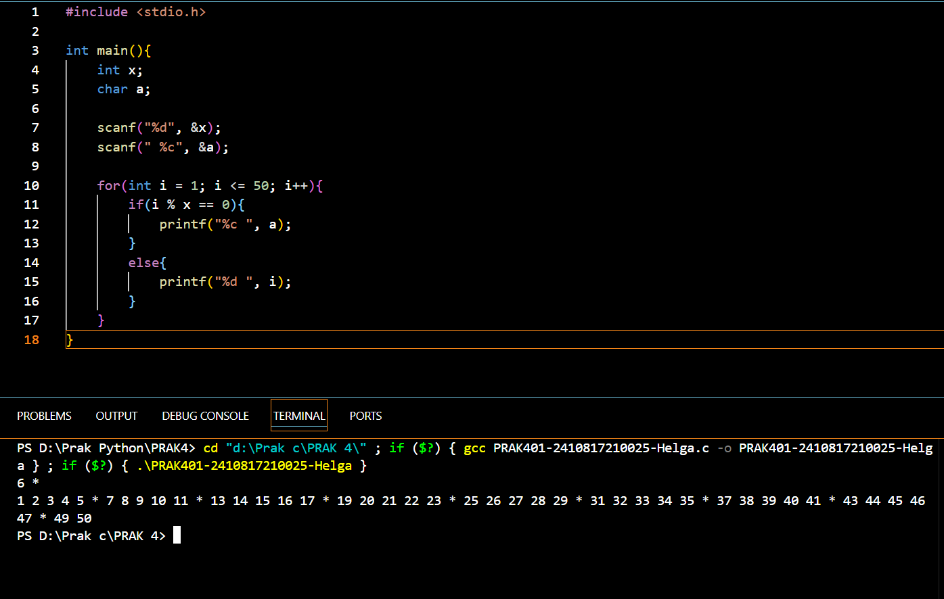

Gambar Output Soal No 1 C

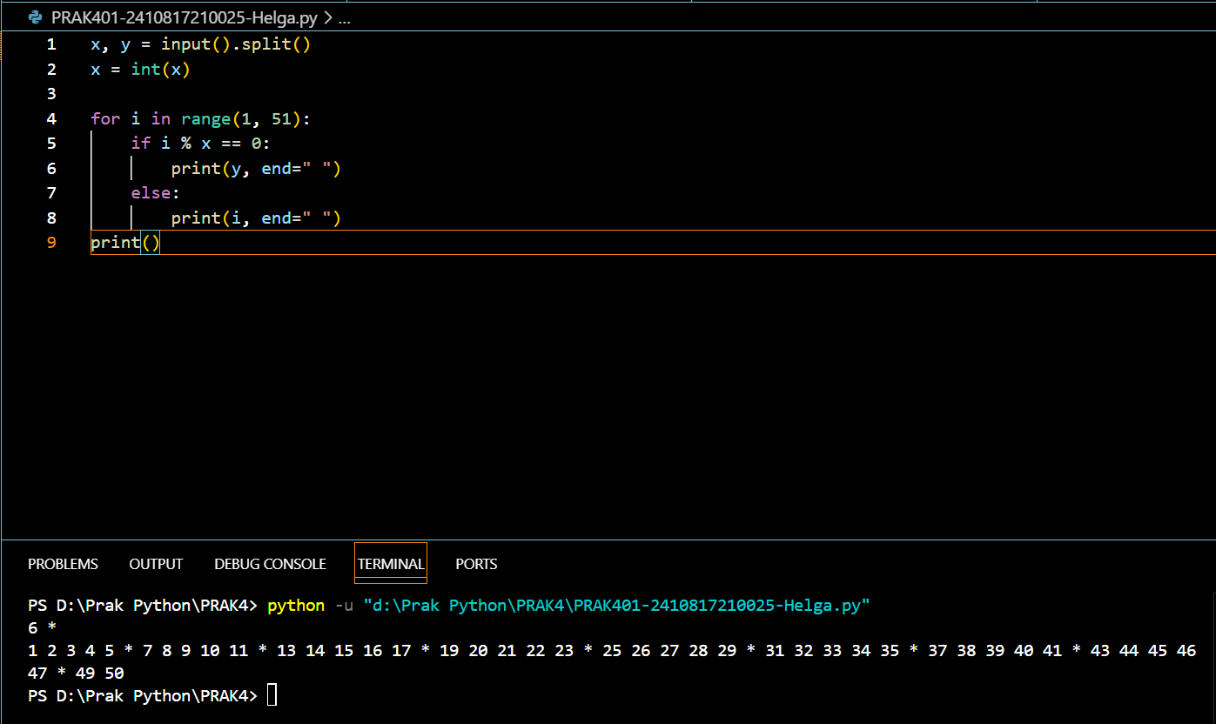

Gambar Output Soal No 1 Python

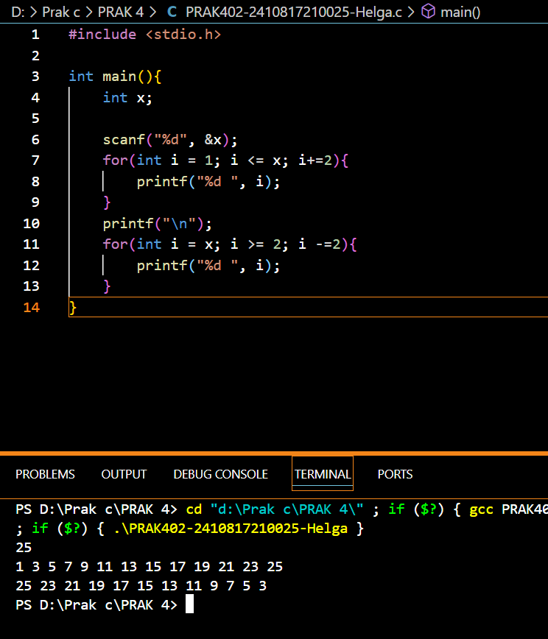

Gambar Output Soal No 2 C

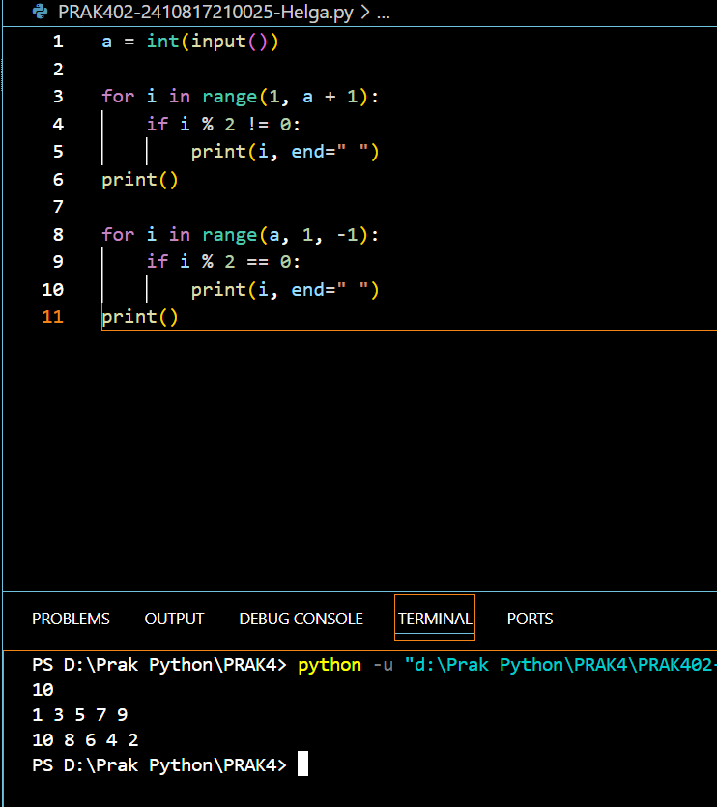

Gambar Output Soal No 2 Python

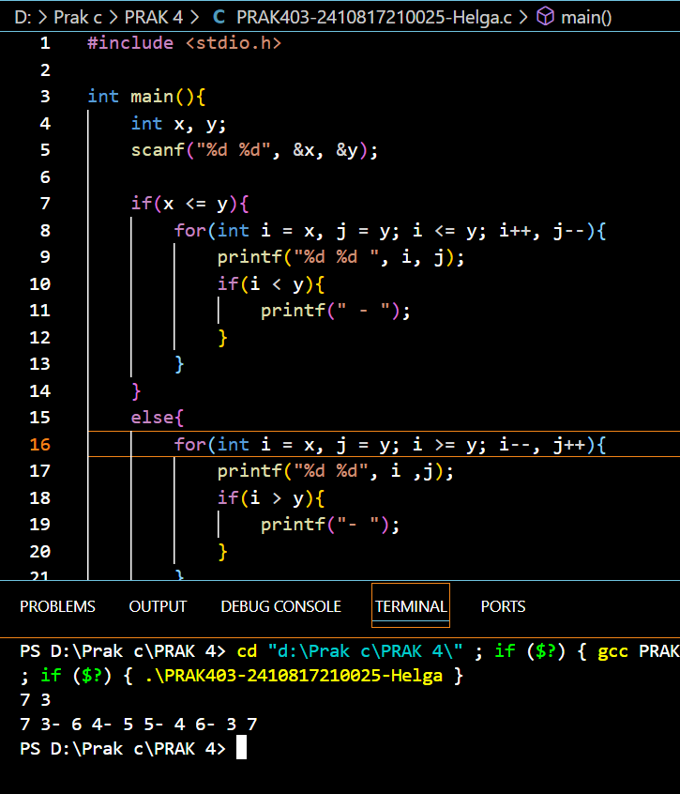

Gambar Output Soal No 3 C

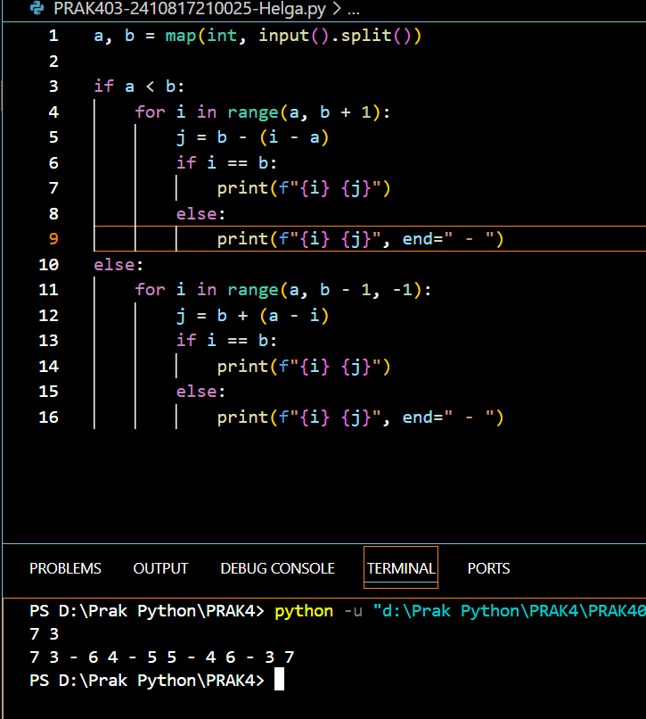

Gambar Output Soal No 3 Python

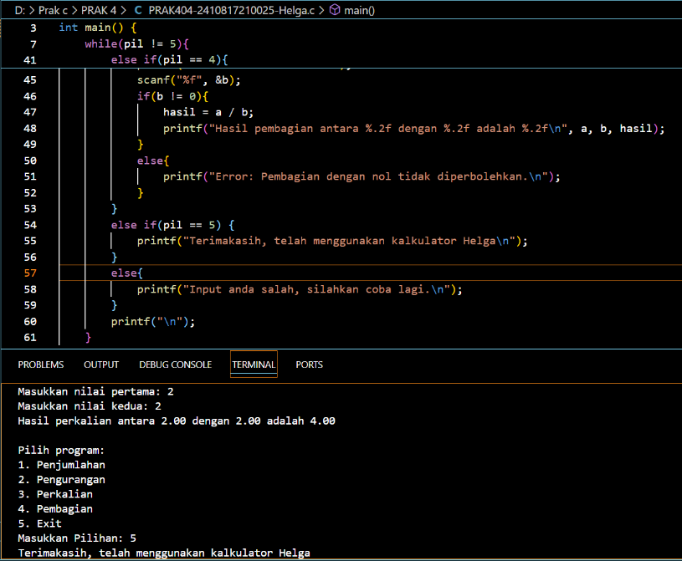

Gambar Output Soal No 4 C

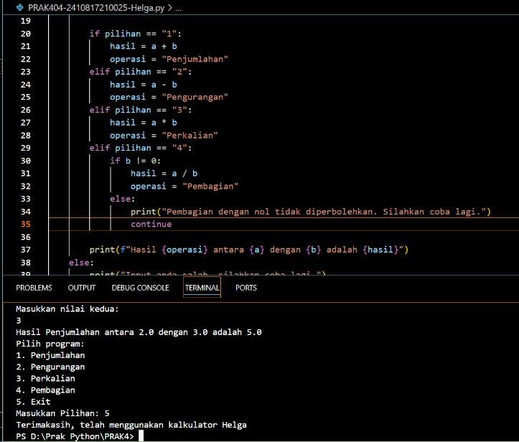

Gambar Output Soal No 4 Python

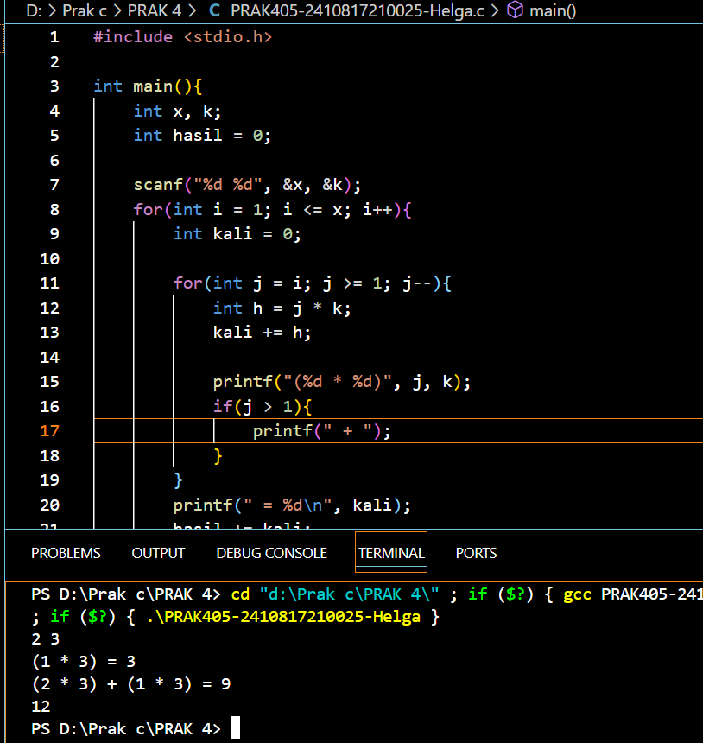

Gambar Output Soal No 5 C

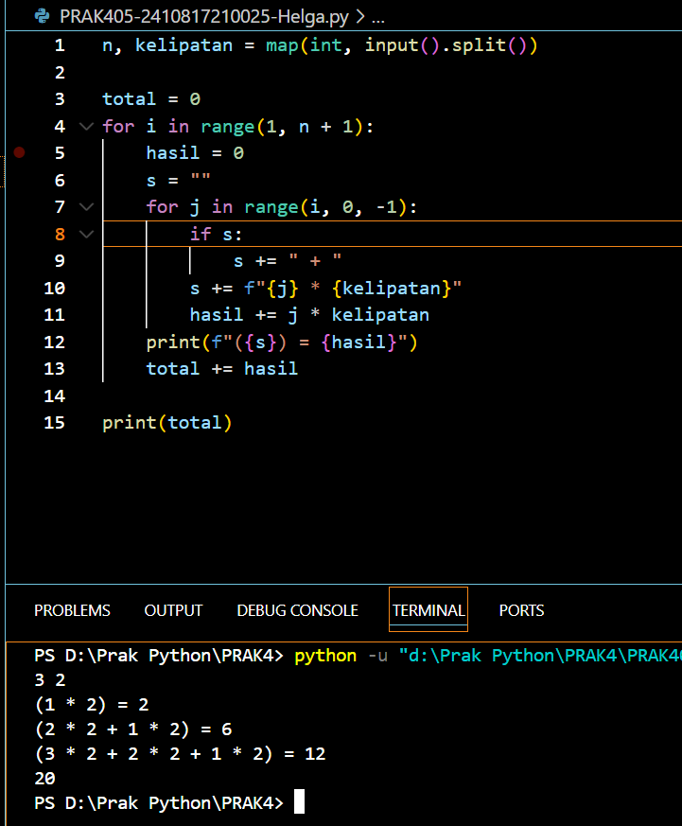

Gambar Output Soal No 5 Python

## Pembahasan

1. **Bahasa C**   
   - #include <stdio.h> = Header/kepala yang merupakan fungsi utama dari pemrograman C  
   -int main(){} = bagian badan atau tubuh dari Bahasa C  
   -printf = untuk mengeluarkan(output) / mencetak ketikkan  
   -Scanf = untuk memasukkan (input) suatu data ke dalam program  
   -int = merupakan tipe data bilangan bulat

-char = merupakan tipe data untuk variabel   
-if(statement) = merupakan kondisi untuk menjalankan program  
-for(statement) = kondisi untuk membuat sebuah perulangan  
-%... = memanggil tipe data

**Bahasa Python**  
-print = untuk mencetak ketikkan  
-input = untuk memasukkan data kedalam program  
-split = untuk memisahkan input  
-int = tipe data bilangan bulat  
-if(statement) = merupakan kondisi untuk menjalankan program  
-for = merupakan sebuah perulangan

1. **Bahasa C**   
   - #include <stdio.h> = Header/kepala yang merupakan fungsi utama dari pemrograman C  
   -int main(){} = bagian badan atau tubuh dari Bahasa C  
   -printf = untuk mengeluarkan(output) / mencetak ketikkan  
   -Scanf = untuk memasukkan (input) suatu data ke dalam program  
   -int = merupakan tipe data bilangan bulat

-if(statement) = merupakan kondisi untuk menjalankan program  
-for(statement) = kondisi untuk membuat sebuah perulangan  
-%... = memanggil tipe data

**Bahasa Python**  
-print = untuk mencetak ketikkan  
-input = untuk memasukkan data kedalam program  
-int = tipe data bilangan bulat  
-if(statement) = merupakan kondisi untuk menjalankan program  
-for = merupakan sebuah perulangan

1. **Bahasa C**   
   - #include <stdio.h> = Header/kepala yang merupakan fungsi utama dari pemrograman C  
   -int main(){} = bagian badan atau tubuh dari Bahasa C  
   -printf = untuk mengeluarkan(output) / mencetak ketikkan  
   -Scanf = untuk memasukkan (input) suatu data ke dalam program  
   -int = merupakan tipe data bilangan bulat

-char = merupakan tipe data untuk variabel   
-if(statement) = merupakan kondisi untuk menjalankan program  
-for(statement) = kondisi untuk membuat sebuah perulangan  
-%... = memanggil tipe data  
-else = kondisi bagian akhir

**Bahasa Python**  
-print = untuk mencetak ketikkan  
-input = untuk memasukkan data kedalam program  
-split = untuk memisahkan input  
-map = untuk membuat list  
-int = tipe data bilangan bulat  
-if(statement) = merupakan kondisi untuk menjalankan program  
-else = kondisi bagian akhir  
-for = merupakan sebuah perulangan

1. **Bahasa C**   
   - #include <stdio.h> = Header/kepala yang merupakan fungsi utama dari pemrograman C  
   -int main(){} = bagian badan atau tubuh dari Bahasa C  
   -printf = untuk mengeluarkan(output) / mencetak ketikkan  
   -scanf = untuk memasukkan data kedalam program  
   -int = merupakan tipe data bilangan bulat  
   -if(statement) = merupakan kondisi untuk menjalankan program  
   -else if = kondisi bagian Tengah  
   -else = kondisi bagian akhir  
   -%.... = untuk memanggil tipe data  
   -while = merupakan kondisi perulangan   
   -float = tipe data untuk bilangan desimal

**Bahasa Python**  
-print = untuk mencetak ketikkan  
-input = untuk memasukkan data kedalam program  
-float = tipe data bilangan desimal  
-if(statement) = merupakan kondisi untuk menjalankan program  
-elif = kondisi bagian Tengah  
-else = kondisi bagian akhir  
-while = merupakan kondisi perulangan  
-break = untuk menghentikan program

1. **Bahasa C**- #include <stdio.h> = Header/kepala yang merupakan fungsi utama dari pemrograman C  
   -int main(){} = bagian badan atau tubuh dari Bahasa C  
   -printf = untuk mengeluarkan(output) / mencetak ketikkan  
   -Scanf = untuk memasukkan (input) suatu data ke dalam program  
   -int = merupakan tipe data bilangan bulat

-if(statement) = merupakan kondisi untuk menjalankan program  
-for(statement) = kondisi untuk membuat sebuah perulangan  
-%... = memanggil tipe data

**Bahasa Python**  
-print = untuk mencetak ketikkan  
-input = untuk memasukkan data kedalam program  
-int = tipe data bilangan bulat  
-{} = untuk memanggil data  
-if(statement) = merupakan kondisi untuk menjalankan program  
-split = untuk memisahkan input  
-map = untuk membuat list  
-for = kondisi untuk membuat perulangan